Projeto de Modelagem de Sistemas

Documento de Arquitetura de Software

Versão <1.0>

Índice Analítico

1. Introdução 3

1.1 Finalidade 3

1.2 Escopo 3

1.3 Definições, Acrônimos e Abreviações 3

1.4 Referências 3

1.5 Visão Geral 3

2. Representação Arquitetural 3

3. Metas e Restrições da Arquitetura 3

4. Visão de Casos de Uso 4

4.1 Realizações de Casos de Uso 4

5. Visão Lógica 4

5.1 Visão Geral 4

5.2 Pacotes de Design Significativos do Ponto de Vista da Arquitetura 4

6. Visão de Processos 5

7. Visão de Implantação 5

8. Visão da Implementação 5

8.1 Visão Geral 5

8.2 Camadas 6

9. Visão de Dados (opcional) 6

10. Tamanho e Desempenho 6

11. Qualidade 6

Documento de Arquitetura de Software

# Introdução

Na era digital atual, a tecnologia desempenha um papel fundamental na forma como lidamos com diversos aspectos da vida cotidiana. Uma área em que a tecnologia tem se destacado é a gestão de brindes para crianças. Com o objetivo de facilitar e aprimorar esse processo, uma API (Interface de Programação de Aplicativos) específica para a gestão de brindes foi desenvolvida.

A API de Gestão de Brindes para Crianças oferece um conjunto de recursos e funcionalidades que permitem a criação, organização e administração eficiente de brindes destinados ao público infantil. Ela foi projetada para auxiliar empresas, organizações ou até mesmo indivíduos que desejam oferecer brindes como recompensa, incentivo ou promoção direcionada a crianças.

Com essa API, é possível realizar tarefas como cadastrar novos brindes, acompanhar o estoque disponível, estabelecer critérios para a distribuição dos brindes, controlar as solicitações e gerenciar os pedidos efetuados. Além disso, ela também possibilita a integração com outros sistemas, como plataformas de comércio eletrônico, aplicativos móveis ou sites, para garantir uma experiência de usuário fluida e consistente.

A API de Gestão de Brindes para Crianças traz diversos benefícios para aqueles que a utilizam. Além de simplificar e automatizar os processos de gerenciamento, ela oferece maior controle sobre os brindes disponíveis, permitindo uma alocação justa e equitativa. Também auxilia na personalização das campanhas de brindes, possibilitando a segmentação por faixa etária, preferências ou outros critérios relevantes.

Adicionalmente, a API facilita o acompanhamento e análise dos resultados das campanhas de brindes, fornecendo dados e métricas importantes, como a quantidade de brindes distribuídos, a popularidade de cada item ou a taxa de conversão em termos de engajamento das crianças. Essas informações podem ser utilizadas para tomada de decisões estratégicas e otimização das ações futuras.

Em resumo, a API de Gestão de Brindes para Crianças representa uma solução eficaz e moderna para empresas e indivíduos que desejam promover brindes direcionados ao público infantil. Ela simplifica e automatiza os processos, oferece maior controle e personalização, além de fornecer dados valiosos para análise e melhoria contínua das campanhas. Com essa API, é possível transformar a experiência de brindes para crianças, tornando-a mais eficiente e gratificante para todos os envolvidos.

## Finalidade

A finalidade da API de Gestão de Brindes para Crianças é oferecer às empresas e organizações uma ferramenta eficiente e automatizada para gerenciar o processo de distribuição de brindes destinados ao público infantil. Com essa API, é possível alcançar os seguintes objetivos:

1. Simplificar a gestão de brindes: A API permite centralizar todas as informações relacionadas aos brindes em um único sistema, facilitando o cadastramento, controle de estoque e rastreamento dos itens disponíveis.
2. Otimizar a logística de distribuição: Com a API, é possível monitorar o fluxo de brindes desde o estoque até o beneficiário final, garantindo uma distribuição eficiente e evitando problemas como extravios ou falta de controle.
3. Melhorar a experiência do beneficiário: Através da API, é possível manter um banco de dados com informações sobre os beneficiários, permitindo personalizar a escolha dos brindes de acordo com suas preferências, faixa etária ou outros critérios relevantes.
4. Acompanhar o desempenho dos brindes: A API fornece recursos para gerar relatórios e análises sobre a utilização dos brindes, permitindo às empresas e organizações avaliar a efetividade de suas ações promocionais e realizar ajustes quando necessário.
5. Integração com outros sistemas: A API possibilita a integração com sistemas existentes, como plataformas de e-commerce, aplicativos móveis e sistemas de gestão internos, facilitando a troca de informações e aumentando a eficiência dos processos.
6. Reduzir erros e retrabalho: Automatizando tarefas manuais e processos repetitivos, a API ajuda a minimizar erros humanos, garantindo maior precisão nas operações de gestão de brindes.

Em suma, a finalidade da API de Gestão de Brindes para Crianças é proporcionar às empresas e organizações uma solução tecnológica completa, que simplifica, automatiza e aprimora a gestão de brindes direcionados ao público infantil. Com isso, é possível otimizar recursos, melhorar a experiência do beneficiário e obter resultados mais efetivos em ações de marketing e promoção.

## Escopo

A API de Gestão de Brindes para Crianças abrange um conjunto de funcionalidades e recursos para facilitar o gerenciamento eficiente de brindes destinados ao público infantil. O escopo da API pode incluir as seguintes áreas:

1. Cadastro de brindes: A API permite cadastrar informações detalhadas sobre os brindes disponíveis, como descrição, imagem, faixa etária recomendada, quantidade em estoque e outras características relevantes.
2. Controle de estoque: A API possibilita o acompanhamento em tempo real do estoque de brindes, atualizando automaticamente as quantidades disponíveis conforme os itens são distribuídos ou recebidos.
3. Gerenciamento de beneficiários: Através da API, é possível cadastrar e manter um banco de dados com informações dos beneficiários, como nome, idade, preferências, endereço de entrega e histórico de brindes recebidos.
4. Distribuição de brindes: A API oferece recursos para rastrear o fluxo de brindes desde a solicitação até a entrega aos beneficiários, permitindo acompanhar o status de cada etapa do processo.
5. Personalização de brindes: Com base nas informações dos beneficiários, a API permite personalizar a seleção de brindes, considerando preferências, faixa etária e outras características relevantes para proporcionar uma experiência mais adequada.
6. Relatórios e análises: A API possibilita a geração de relatórios e análises sobre o desempenho dos brindes, como a quantidade distribuída, taxa de utilização, feedback dos beneficiários e outros indicadores relevantes.
7. Integração com sistemas externos: A API pode ser projetada para integrar-se a outros sistemas, como plataformas de e-commerce, aplicativos móveis ou sistemas de gestão internos, permitindo a troca de informações de forma eficiente.

É importante ressaltar que o escopo específico da API pode variar de acordo com as necessidades e requisitos de cada empresa ou organização que a utiliza. Portanto, é recomendado um levantamento detalhado dos requisitos antes de implementar a API de Gestão de Brindes para Crianças, garantindo que todas as funcionalidades necessárias sejam contempladas.

## Definições, Acrônimos e Abreviações

1. API: Interface de Programação de Aplicativos (Application Programming Interface) - Um conjunto de regras e protocolos que permite a comunicação e interação entre diferentes sistemas de software.
2. Gestão de Brindes: Processo de planejamento, organização e controle de todas as etapas envolvidas na distribuição de brindes, desde o cadastro dos itens até a entrega aos beneficiários.
3. Beneficiários: Crianças ou pessoas responsáveis por elas que são destinatárias dos brindes distribuídos.
4. Estoque: Quantidade de brindes disponíveis para distribuição em determinado momento.
5. Logística: Gerenciamento das atividades relacionadas ao transporte, armazenamento e distribuição dos brindes.
6. Faixa Etária: Classificação que indica a idade apropriada para utilização dos brindes, levando em consideração características de desenvolvimento e segurança das crianças.
7. Personalização: Adaptação dos brindes de acordo com as preferências, características individuais ou faixa etária dos beneficiários.
8. Relatórios e Análises: Documentos ou informações geradas pela API que fornecem insights e dados sobre o desempenho dos brindes, como quantidade distribuída, taxa de utilização, feedback dos beneficiários, entre outros indicadores.
9. Integração: Conexão e comunicação entre a API de Gestão de Brindes para Crianças e outros sistemas ou aplicativos, permitindo a troca de informações de forma eficiente.
10. E-commerce: Comércio eletrônico, referindo-se às transações de compra e venda de produtos realizadas online.
11. Essas definições, acrônimos e abreviações são essenciais para entender e comunicar efetivamente os conceitos relacionados à API de Gestão de Brindes para Crianças, facilitando a colaboração e a compreensão mútua entre os envolvidos.Definições, Acrônimos e Abreviações relacionados à API de Gestão de Brindes para Crianças:
12. API: Interface de Programação de Aplicativos (Application Programming Interface) - Um conjunto de regras e protocolos que permite a comunicação e interação entre diferentes sistemas de software.
13. Gestão de Brindes: Processo de planejamento, organização e controle de todas as etapas envolvidas na distribuição de brindes, desde o cadastro dos itens até a entrega aos beneficiários.
14. Beneficiários: Crianças ou pessoas responsáveis por elas que são destinatárias dos brindes distribuídos.
15. Estoque: Quantidade de brindes disponíveis para distribuição em determinado momento.
16. Logística: Gerenciamento das atividades relacionadas ao transporte, armazenamento e distribuição dos brindes.
17. Faixa Etária: Classificação que indica a idade apropriada para utilização dos brindes, levando em consideração características de desenvolvimento e segurança das crianças.
18. Personalização: Adaptação dos brindes de acordo com as preferências, características individuais ou faixa etária dos beneficiários.
19. Relatórios e Análises: Documentos ou informações geradas pela API que fornecem insights e dados sobre o desempenho dos brindes, como quantidade distribuída, taxa de utilização, feedback dos beneficiários, entre outros indicadores.
20. Integração: Conexão e comunicação entre a API de Gestão de Brindes para Crianças e outros sistemas ou aplicativos, permitindo a troca de informações de forma eficiente.
21. E-commerce: Comércio eletrônico, referindo-se às transações de compra e venda de produtos realizadas online.

Essas definições, acrônimos e abreviações são essenciais para entender e comunicar efetivamente os conceitos relacionados à API de Gestão de Brindes para Crianças, facilitando a colaboração e a compreensão mútua entre os envolvidos.

## Referências

Ao desenvolver uma API de Gestão de Brindes para Crianças, é importante consultar diferentes fontes para obter referências relevantes e boas práticas. Aqui estão algumas possíveis referências para embasar o desenvolvimento dessa API:

1. Pesquisas acadêmicas: Consultar artigos científicos e estudos acadêmicos relacionados à gestão de brindes, marketing infantil, logística de distribuição e personalização de produtos para crianças. Bibliotecas digitais como o Google Scholar e bases de dados acadêmicas podem ser úteis nesse sentido.
2. Livros e publicações especializadas: Explorar livros e publicações escritas por especialistas na área de marketing infantil, logística e gestão de brindes. Alguns títulos relevantes podem abordar temas como gestão de cadeia de suprimentos, logística reversa, estratégias de promoção e distribuição de brindes.
3. Pesquisas de mercado: Analisar pesquisas de mercado sobre tendências, comportamento e preferências do público infantil em relação a brindes e produtos. Empresas de pesquisa de mercado, como Nielsen e Euromonitor International, podem fornecer insights valiosos nesse aspecto.
4. Best practices de empresas e organizações: Estudar casos de sucesso de empresas e organizações que já implementaram soluções de gestão de brindes para crianças. Isso pode envolver pesquisar estudos de caso, white papers e materiais disponibilizados por essas empresas, além de participar de conferências e eventos do setor.
5. Consulta a profissionais da área: Conversar com especialistas em marketing infantil, logística e gestão de brindes, buscando insights e orientações sobre as melhores práticas a serem adotadas na criação da API. Essa interação pode ocorrer por meio de redes profissionais, fóruns online e grupos de discussão.
6. Experiências práticas e feedback do usuário: Considerar a experiência prática de profissionais que trabalham diretamente com gestão de brindes para crianças e também buscar feedback dos usuários da API, uma vez implementada. Isso pode ajudar a identificar melhorias e ajustes necessários para atender às necessidades reais dos usuários.

Lembrando que é importante adaptar as referências de acordo com as necessidades específicas do desenvolvimento da API de Gestão de Brindes para Crianças, buscando sempre informações atualizadas e confiáveis.

# Representação Arquitetural

A representação arquitetural da API de Gestão de Brindes para Crianças pode seguir uma arquitetura RESTful (Representational State Transfer), que é amplamente utilizada em projetos de APIs.

Aqui está uma visão geral da arquitetura RESTful para a API de Gestão de Brindes para Crianças:

Cliente: O cliente é a entidade que consome a API para interagir com os recursos e serviços oferecidos pela API. Pode ser um aplicativo web, aplicativo móvel ou outro sistema que se conecta à API.

Servidor: O servidor é responsável por fornecer os recursos e serviços da API de Gestão de Brindes para Crianças. Ele processa as solicitações do cliente, executa as operações necessárias e retorna as respostas apropriadas.

Endpoints: Os endpoints são URLs específicas da API que representam recursos e funcionalidades. Por exemplo, "/brindes" pode ser um endpoint para gerenciar os brindes disponíveis, enquanto "/beneficiarios" pode ser um endpoint para gerenciar informações dos beneficiários.

Métodos HTTP: A API utiliza os métodos HTTP, como GET, POST, PUT e DELETE, para permitir a manipulação dos recursos. Por exemplo, o método GET pode ser usado para recuperar informações sobre brindes ou beneficiários, enquanto o método POST pode ser usado para criar um novo brinde ou beneficiário.

Autenticação e autorização: A API pode incluir mecanismos de autenticação e autorização para garantir a segurança e controle de acesso aos recursos. Isso pode ser feito usando tokens de autenticação, chaves de API ou outros métodos de autenticação adequados.

Formato de dados: A API pode utilizar formatos de dados comuns, como JSON (JavaScript Object Notation), para representar os dados enviados e recebidos pela API. Isso permite a interoperabilidade e facilita o processamento dos dados pelos clientes.

Camada de negócios: A camada de negócios contém a lógica de negócios e regras específicas da aplicação. Ela é responsável por realizar as operações de criação, leitura, atualização e exclusão de dados, além de aplicar validações e regras de negócio necessárias.

Camada de dados: A camada de dados é responsável pelo acesso aos dados armazenados, como banco de dados ou serviços externos. Ela permite a persistência e recuperação dos dados necessários para a funcionalidade da API.

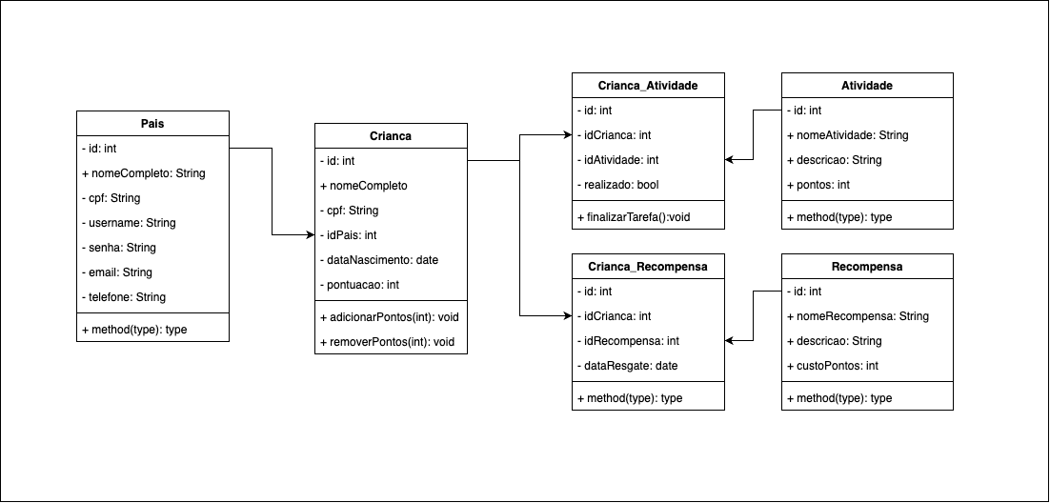Essa representação arquitetural segue os princípios RESTful, promovendo uma comunicação de API eficiente, escalável e interoperável. No entanto, é importante adaptar a arquitetura de acordo com as necessidades específicas do projeto e considerar requisitos adicionais de segurança, desempenho e escalabilidade.

**Diagrama de Classe:**

**Diagrama de Caso de Uso:**

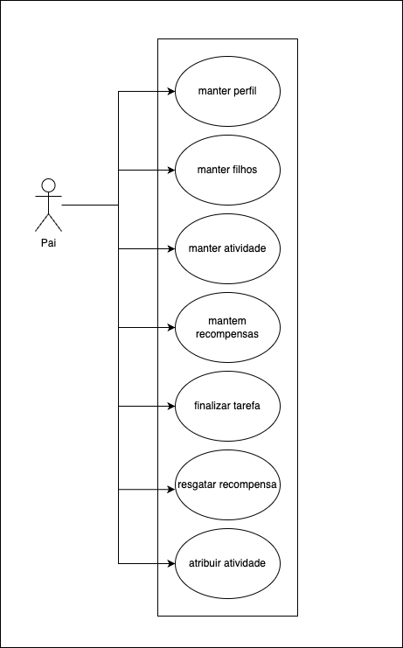

**Diagramas de BPMN:**

**Cadastro de atividade:**

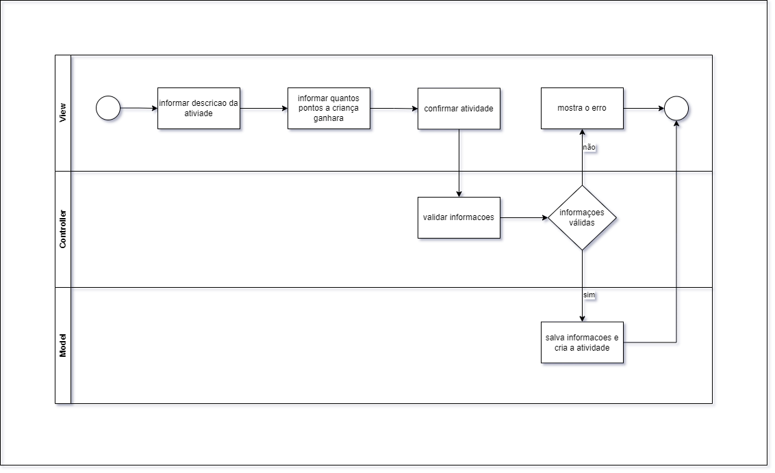

**CRUD:**

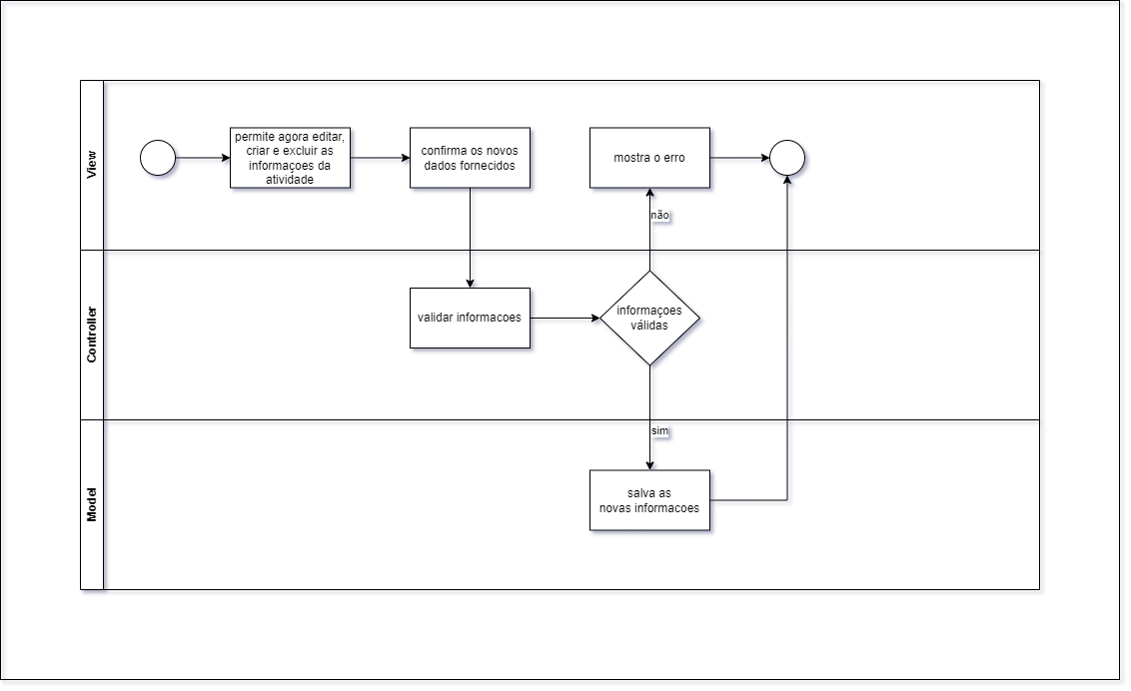**Atividade:**

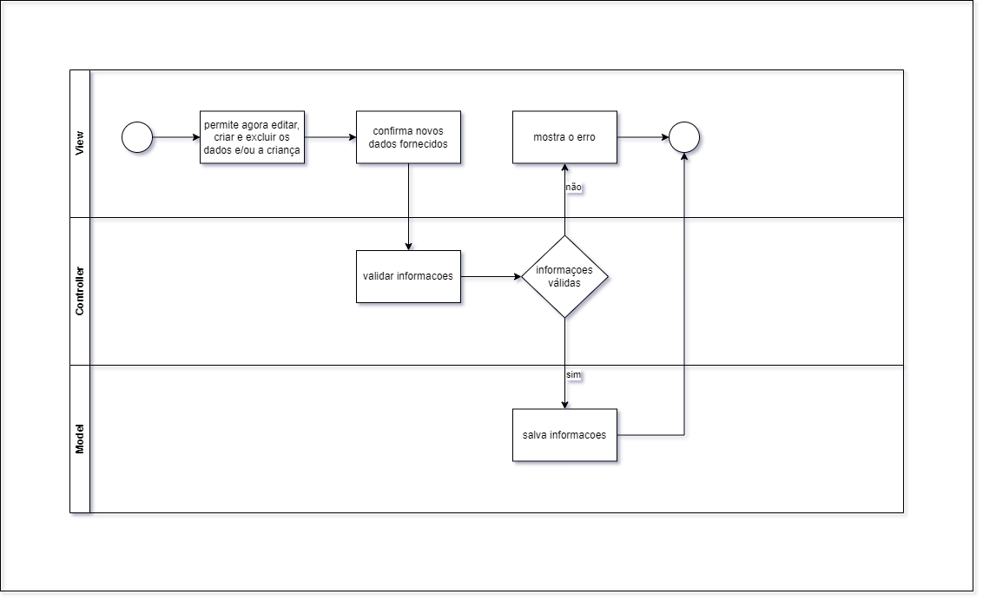**Filho:**

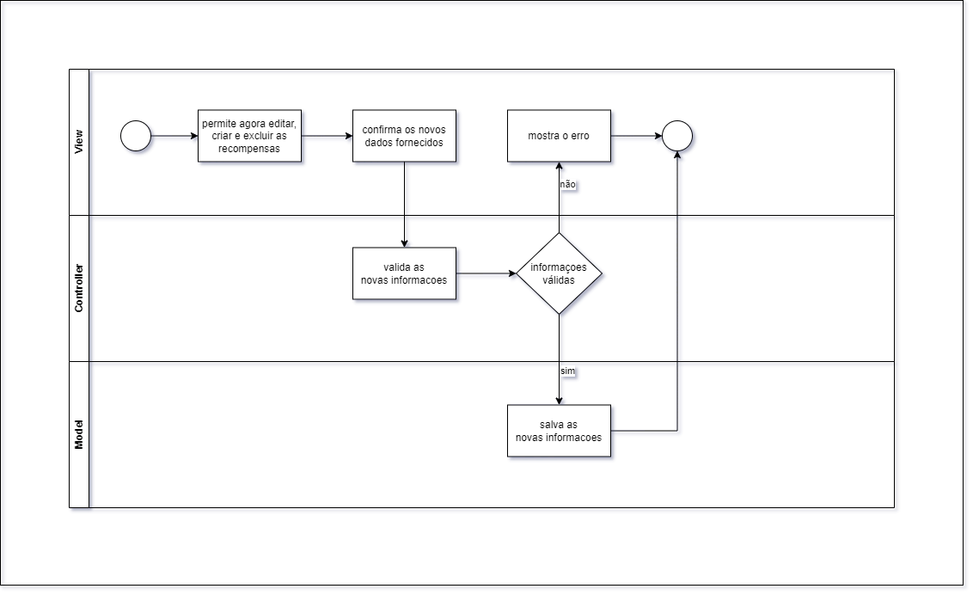**Recompensa:**

# Metas e Restrições da Arquitetura

# Visão de Casos de Uso

## Realizações de Casos de Uso

# Visão Lógica

## Visão Geral

## Pacotes de Design Significativos do Ponto de Vista da Arquitetura

# Visão de Processos

# Visão de Implantação

# Visão da Implementação

## Visão Geral

## Camadas

# Visão de Dados (opcional)

# Tamanho e Desempenho

# Qualidade